# *Конспект занятия по развитию речи для детей с ЗПР «Мебель»*

в подготовительной к школе группе для **детей с ЗПР** МБДОУ «ДС№8» на тему *«****МЕБЕЛЬ****»*.

Составила Дефектолог-дефектолог

1 категории Козелова С.И.

**Коррекционно-образовательные цели:**

активизировать в речи названия предметов **мебели**, закрепить практическое употребление обобщающего слова *«****мебель****»*;

закреплять умение употреблять в активной речи предлог НА при составлении предложений;

закреплять умение практического употребления существительных с уменьшительно-ласкательными суффиксами и существительных в именительном падеже множественного числа;

обогащать словарь **детей** словами с противоположным значением, относительными прилагательными *«какой по материалу?»*;

развивать **конструктивные** навыки при выполнении построек по памяти.

**Коррекционно-развивающие цели:** развивать мелкую и общую моторику, речевое дыхание, координацию речи с движением, связную речь, внимание, мышление при решении проблемных ситуаций, аналитико-синтетическую деятельность.

**Коррекционно-воспитательные цели:** воспитывать навыки сотрудничества, положительной установки на участие в **занятии**, инициативности и самостоятельности.

Оборудование: предметные картинки с изображением **мебели**, планшеты, палочки, сказочный герой Буратино, односюжетные картинки с предлогом НА, мячи среднего и маленького размеров.

Методические приемы: игровая мотивация, беседа, физкультминутка, пальчиковая гимнастика, дидактические упражнения, продуктивная деятельность, ориентировка в пространстве, рассматривание картинок.

## Ход занятия.

1. Организационный момент *«Поможем Буратино купить****мебель****»*.

Дефектолог и дети здороваются с Буратино. 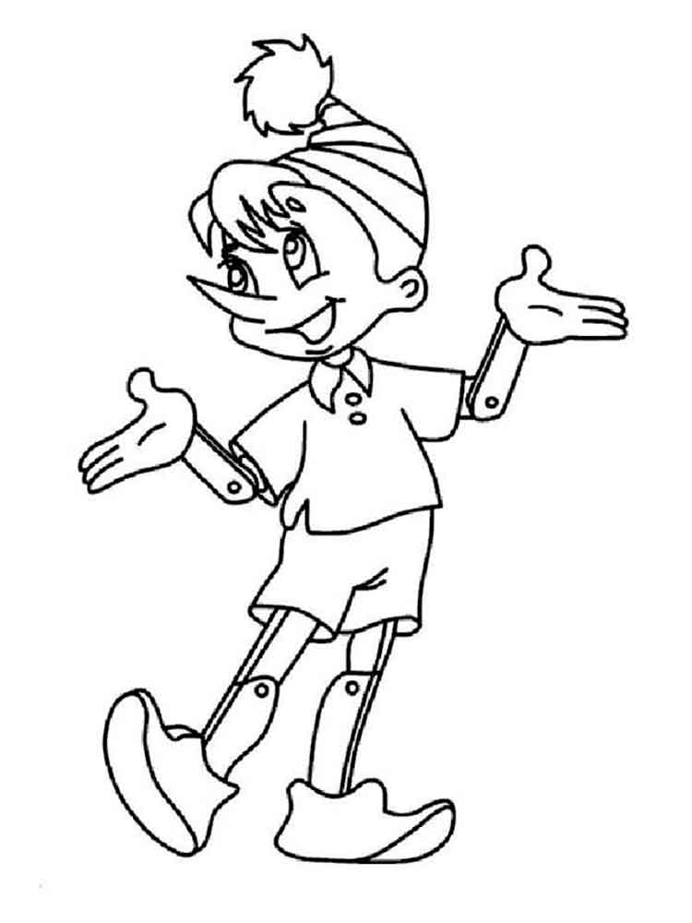

Развитие речевого выдоха: *«Здравствуй, наш друг Буратино!»*

Буратино отвечает детям грустным голосом, дети выясняют причину грусти и помогают решить проблемную ситуацию: у Буратино нет **мебели**, где ее можно взять *(купить, садись на мой стул, иди в спальню и полежи там, сделай сам.)*

Буратино делает выбор из предложенного, дети рассказывают ему, какую **мебель** для отдыха можно купить *(перечисляют и показывают картинку)*.

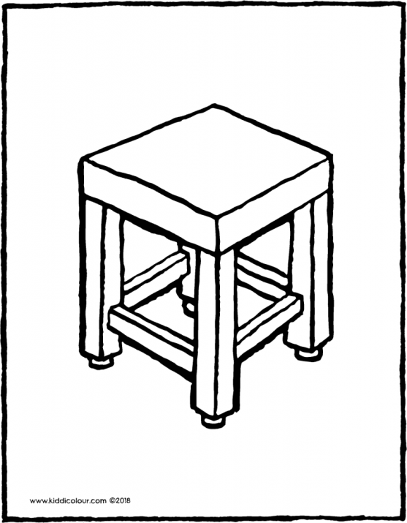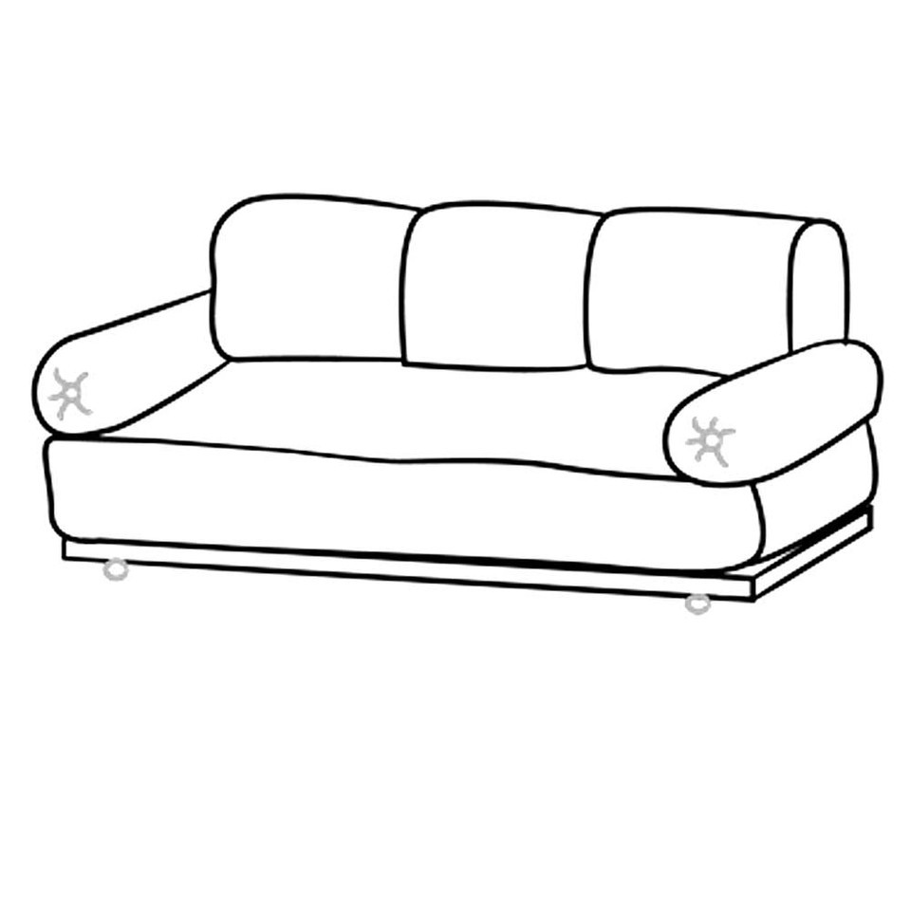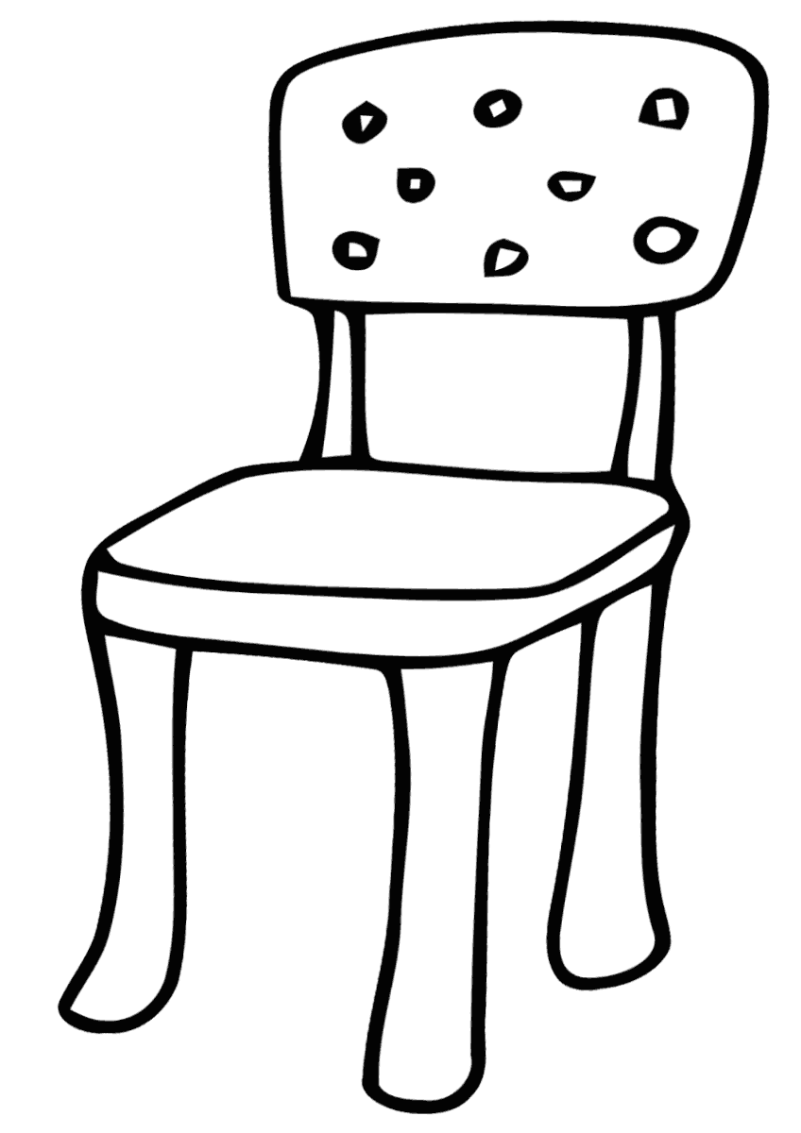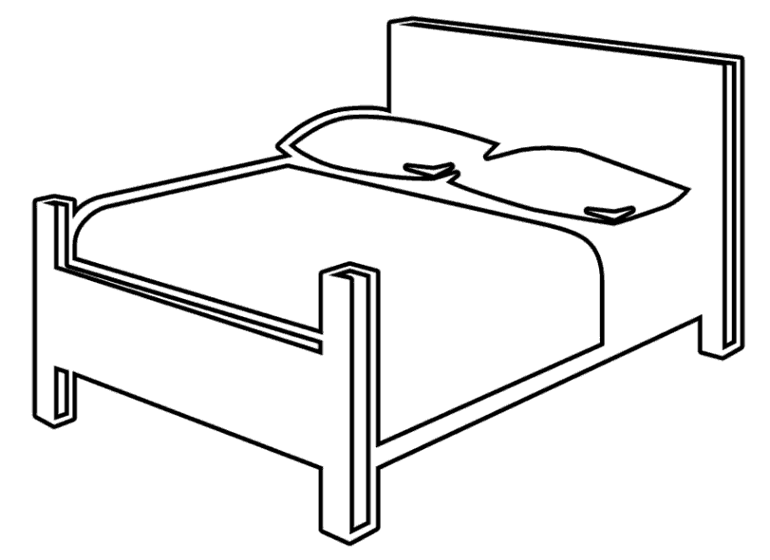

1-2 ребенка называют всю **мебель для Буратино**.

Игра с мячом с перекидыванием *«Скажи наоборот»*:

Не старая, а новая -, не взрослая -, не грязная -, не тяжелая -, не большая -, не жесткая -, не старинная -.

Игра с маленьким мячом передают по цепочке: д/упражнение *«Какой, какая, какое?»*

Диван из кожи – кожаный и т. д.

2 -3 ребенка рассказывают из какого материала им нравится **мебель**.

2. Закрепление пройденного материала:

Далее Дефектолог и дети беседуют о том, кто и где изготавливает **мебель**, анализируют кровать по схеме, называют части **мебели** и на планшете по памяти *«мастерят»* из палочек кровать для Буратино. 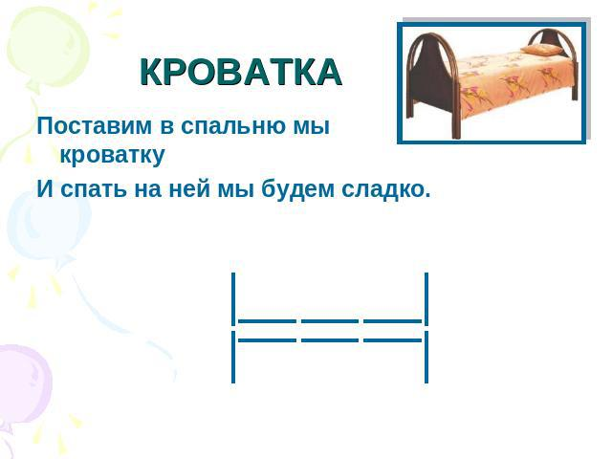

Дефектолог предлагает воспользоваться схемой тому, кто затрудняется или предлагает спросить у товарища.

Координация слова с движением:

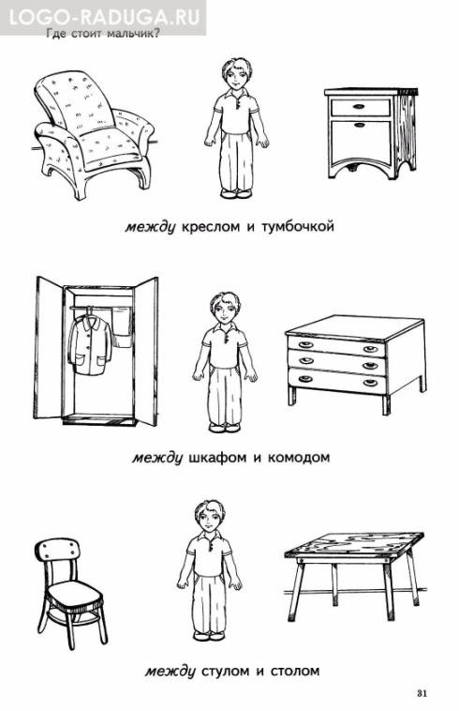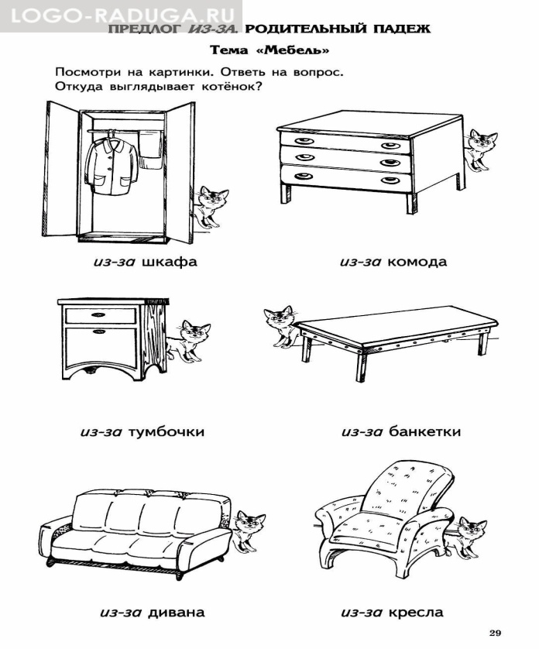Вот кроватка Буратино,

Чтобы спал он очень мило.

Чтоб во сне он подрастал

И большим скорее стал.

Буратино оценивает каждое изделие вместе с ребенком.

Дефектолог закрепляет в диалоге с детьми профессию человека, изготавливающего **мебель**, предлагает после работы отдохнуть.

***ПРЕЗЕНТАЦИЯ***

3. Развитие мелкой моторики *«Много****мебели в квартире****»*

4. Развитие связной речи и грамматического строя.

Составление предложений об озорном котенке, живущем у Буратино и прыгающего по **мебели***(по индивидуальным картинкам каждым ребенком.)*

Закрепление представления у **детей** о пространственном положении предмета, выраженного предлогом за,из-за, между.

Дети отвечают, Дефектолог оценивает ответы и предлагает им похлопать себе за правильное выполнение задания.

Буратино говорит, что он маленький и ему нужна **мебель маленького размера**. Дети и Буратино играют в д/игру *«Большой – маленький»*.

Диван-диванчик и т. д.

Буратино спрашивает 1-2 **детей**, нужен ли ребенку диванчик, дети называют большой предмет.

Дефектолог приглашает Буратино поиграть с детьми в игру *«Один- много»*.

Стул - стулья и т. д.

Итог **занятия**.

Дефектолог: Спасибо, ребята. вы хорошо потрудились. вспомните, что вы помогали Буратино покупать? *(****Мебель****)*. Какие предметы **мебели купил Буратино**? *(Стул, диван, кровать, кресло, табуретку.)* Для чего нужна эта **мебель**? *(Для отдыха)*.

Дефектолог оценивает успехи каждого ребенка.

В заключение дети выполняют самомассаж:

Наша умная головка думала сегодня ловко,

ушки все услышали, глазки все увидели,

ручки мастерили, а ножки отдыхали.

И они идут играть, бегать, прыгать и скакать.